TECNOMARKET-TRABAJO-EN-CLASE
APRENDIZ:
Andres Fernando Salinas Vargas
INSTRUCTOR:
Juan Carlos Ramirez Diaz

Sistema Web de Ventas “TecnoMarket”

La empresa “TecnoMarket” desea desarrollar un sistema web para la gestión de ventas de productos tecnológicos. El sistema permitirá registrar clientes, gestionar productos, realizar ventas, controlar inventarios y generar reportes de ventas.
Informe de Requisitos

- El administrador puede registrar, actualizar y eliminar productos.
- El sistema debe controlar el stock disponible de productos.
- Los clientes pueden registrarse e iniciar sesión.
- Los usuarios pueden realizar compras y generar facturas.
- El sistema debe permitir consultar el historial de ventas.
- El administrador puede generar reportes mensuales de ventas.
- El sistema debe almacenar información de clientes, productos y ventas.
- El sistema debe permitir diferentes roles: Administrador y Cliente.

- ANALICE EL INFORME DE REQUISITOS E IDENTIFIQUE:
- Actores
- Procesos principales
- Funcionalidades
- Restricciones del sistema

ANÁLISIS DEL INFORME DE REQUISITOS
A partir del informe de requisitos proporcionado para el sistema web de TecnoMarket, se identificaron los siguientes elementos fundamentales del análisis de software:
1.1 ACTORES DEL SISTEMA
Los actores son las entidades externas que interactúan con el sistema. Se identificaron tres actores principales:
ACTOR | TIPO | DESCRIPCIÓN
Administrador | Principal | Usuario con privilegios avanzados. Gestiona productos, inventarios, usuarios y genera reportes.
Cliente | Principal | Usuario registrado que navega el catálogo de productos, realiza compras y consulta su historial.
Sistema | Secundario | Actor interno que ejecuta procesos automáticos: validación de stock, generación de facturas.

1.2 PROCESOS PRINCIPALES
Los procesos principales son las actividades centrales que el sistema debe soportar:
- Gestión de productos
- Control de inventario
- Gestión de clientes y autenticación
- Realización de ventas
- Generación de facturas
- Consulta de historial de ventas
- Generación de reportes mensuales

2. DIAGRAMA DE CASOS DE USO - UML
2.1 CASOS DE USO POR ACTOR
Administrador:
- UC-01 Iniciar sesión
- UC-02 Registrar producto
- UC-03 Actualizar producto
- UC-04 Eliminar producto
- UC-05 Controlar inventario
- UC-08 Consultar historial de ventas
- UC-09 Generar reporte mensual
Cliente:
- UC-01 Iniciar sesión
- UC-06 Registrarse en el sistema
- UC-07 Realizar compra
- UC-08 Consultar historial de ventas

2.2 DESCRIPCIÓN DETALLADA DE CASOS DE USO
ID | CASO DE USO | ACTOR(ES) | DESCRIPCIÓN
UC-01 | Iniciar sesión | Admin / Cliente | El usuario ingresa credenciales para autenticarse en el sistema.
UC-02 | Registrar producto | Administrador | El administrador ingresa los datos de un nuevo producto al catálogo.
UC-03 | Actualizar producto | Administrador | El administrador modifica la información de un producto existente.
UC-04 | Eliminar producto | Administrador | El administrador elimina un producto del catálogo.
UC-05 | Controlar inventario | Administrador / Sistema | El sistema verifica y actualiza el stock disponible.
UC-06 | Registrarse en el sistema | Cliente | Un nuevo usuario completa el formulario de registro para crear cuenta.
UC-07 | Realizar compra | Cliente | El cliente selecciona productos, confirma cantidades y ejecuta la compra.
UC-08 | Consultar historial de ventas | Admin / Cliente | El usuario consulta el listado de transacciones filtrado por fecha o cliente.
UC-09 | Generar reporte mensual | Administrador | El administrador solicita un reporte consolidado de ventas.
UC-10 | Generar factura | Sistema | El sistema genera automáticamente la factura al confirmar la compra.

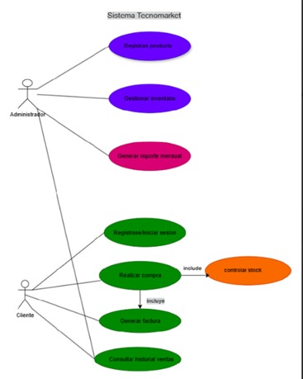

3. DIAGRAMA DE ACTIVIDADES - REALIZAR COMPRA (UC-07)
3.1 FLUJO DEL PROCESO DE COMPRA:
- Cliente inicia sesión o se autentica en el sistema
- Cliente navega el catálogo de productos disponibles
- Cliente selecciona producto y cantidad deseada
DECISIÓN: ¿Hay stock suficiente?
• SI: Continuar con confirmación del pedido
• NO: Notificar error y permitir modificar cantidad
- Cliente confirma carrito de compras y resumen del pedido
- Cliente selecciona método de pago y confirma compra
- Sistema valida datos del pago y procesa transacción
- Sistema registra venta en base de datos
- Sistema actualiza stock disponible
- Sistema genera factura automáticamente
- Cliente recibe confirmación de compra y factura

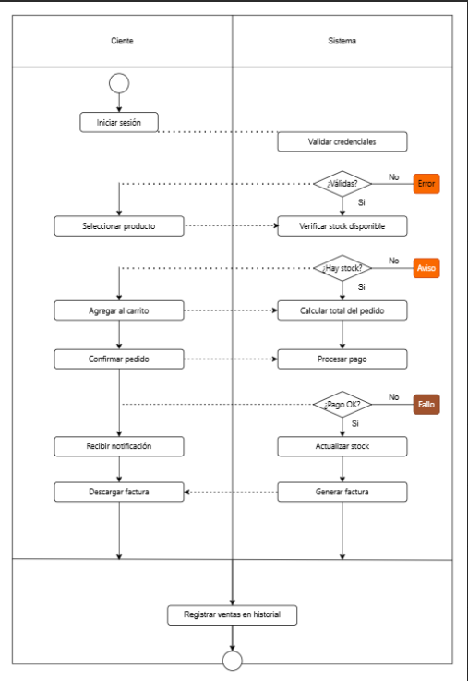

4. MODELO ENTIDAD-RELACIÓN (MER)
4.1 ENTIDADES Y ATRIBUTOS
ENTIDAD: CLIENTES
ATRIBUTO | TIPO DATO | CLAVE | DESCRIPCIÓN
cliente_id | INT (AUTO_INCREMENT) | PK | Identificador único del cliente
nombre | VARCHAR(100) |  | Nombre completo del cliente
correo | VARCHAR(150) | UNIQUE | Correo electrónico (usado para login)
contraseña | VARCHAR(255) |  | Contraseña cifrada
telefono | VARCHAR(20) |  | Número de contacto
direccion | VARCHAR(200) |  | Dirección de envío
fecha_registro | DATETIME |  | Fecha de registro
rol | ENUM('admin','cliente') |  | Rol del usuario

ENTIDAD: PRODUCTOS
ATRIBUTO | TIPO DATO | CLAVE | DESCRIPCIÓN
producto_id | INT (AUTO_INCREMENT) | PK | Identificador único del producto
nombre | VARCHAR(150) |  | Nombre del producto tecnológico
descripcion | TEXT |  | Descripción detallada
precio | DECIMAL(10,2) |  | Precio unitario de venta
stock | INT |  | Cantidad disponible en inventario
categoria | VARCHAR(80) |  | Categoría del producto
fecha_registro | DATETIME |  | Fecha de registro del producto

ENTIDAD: VENTAS
ATRIBUTO | TIPO DATO | CLAVE | DESCRIPCIÓN
venta_id | INT (AUTO_INCREMENT) | PK | Identificador único de la venta
cliente_id | INT | FK → CLIENTES | Referencia al cliente
fecha_venta | DATETIME |  | Fecha y hora de la venta
total | DECIMAL(12,2) |  | Valor total de la venta
estado | ENUM('pendiente','completada','cancelada') |  | Estado de la venta

ENTIDAD: DETALLE_VENTAS
ATRIBUTO | TIPO DATO | CLAVE | DESCRIPCIÓN
detalle_id | INT (AUTO_INCREMENT) | PK | Identificador del detalle
venta_id | INT | FK → VENTAS | Referencia a la venta
producto_id | INT | FK → PRODUCTOS | Referencia al producto
cantidad | INT |  | Cantidad de unidades compradas
precio_unitario | DECIMAL(10,2) |  | Precio al momento de la venta
subtotal | DECIMAL(12,2) |  | Subtotal (cantidad × precio)

ENTIDAD: FACTURAS
ATRIBUTO | TIPO DATO | CLAVE | DESCRIPCIÓN
factura_id | INT (AUTO_INCREMENT) | PK | Identificador único de factura
venta_id | INT | FK → VENTAS | Referencia a la venta
numero_factura | VARCHAR(30) | UNIQUE | Número consecutivo
fecha_emision | DATETIME |  | Fecha de emisión
total_facturado | DECIMAL(12,2) |  | Total incluyendo impuestos
impuestos | DECIMAL(10,2) |  | Valor de impuestos (IVA)

4.2 RELACIONES Y CARDINALIDADES
ENTIDAD A | ENTIDAD B | CARDINALIDAD
CLIENTES | VENTAS | 1 : N
VENTAS | DETALLE_VENTAS | 1 : N
PRODUCTOS | DETALLE_VENTAS | 1 : N
VENTAS | FACTURAS | 1 : 1

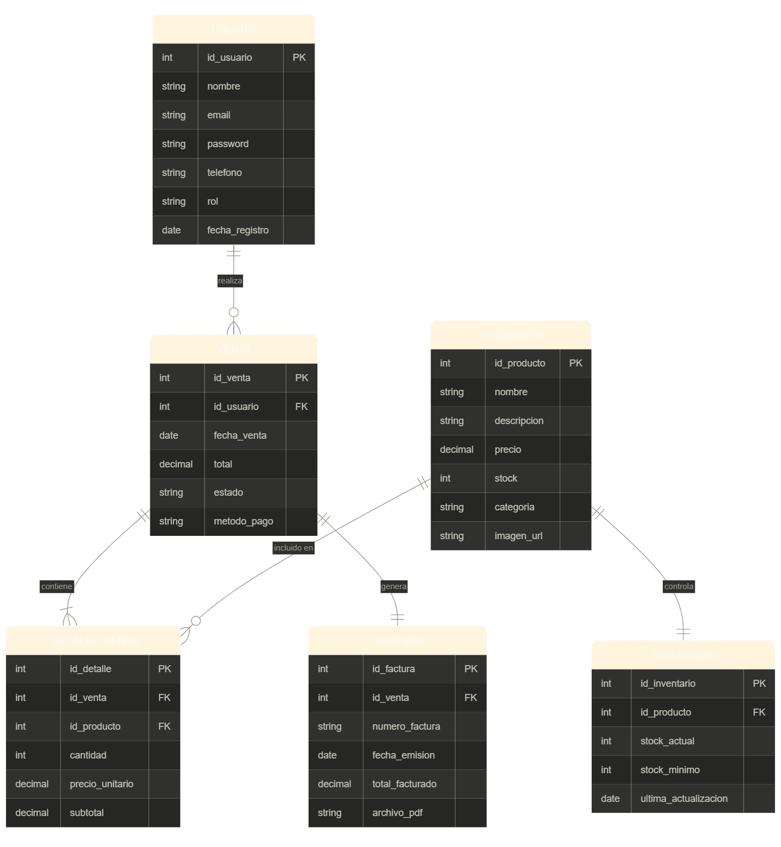
5. RESTRICCIONES DEL SISTEMA
De seguridad:
- El acceso requiere autenticación mediante usuario y contraseña
- Cada rol tiene permisos específicos e intransferibles
De inventario:
- No se puede realizar venta si el stock es cero
- Se debe verificar disponibilidad antes de confirmar compra
De integridad:
- No se puede eliminar un producto que tenga ventas asociadas
- Toda venta debe generar una factura obligatoriamente
De roles:
- Solo el Administrador puede registrar, actualizar o eliminar productos
- Solo el Administrador puede generar reportes

6. REGLAS DE NEGOCIO
ID | REGLA DE NEGOCIO
RN-01 | Solo el Administrador puede registrar productos
RN-02 | El precio de venta debe ser mayor que cero
RN-03 | El stock inicial puede ser cero pero no negativo
RN-04 | El nombre del producto debe ser único en el catálogo
RN-05 | Cada venta genera exactamente una factura
RN-06 | La información de clientes debe almacenarse en base de datos relacional

7. PLANTILLA EXTENDIDA - UC-02 REGISTRAR PRODUCTO
Nombre del caso de uso: Registrar Producto
Código: UC-02
Actor(es) primarios: Administrador
Actor(es) secundarios: Sistema (valida y almacena información)
DESCRIPCIÓN:
El administrador del sistema ingresa la información de un nuevo producto tecnológico al catálogo de TecnoMarket. El sistema valida los datos ingresados y almacena el registro en la base de datos, haciendo el producto disponible para su compra por parte de los clientes.
PRECONDICIONES:
- El usuario debe haber iniciado sesión con rol de Administrador
- El sistema debe estar disponible y conectado a la base de datos
- El producto que se registra no debe existir previamente
FLUJO PRINCIPAL:
- El administrador accede a 'Gestión de Productos' desde el menú principal
- El administrador selecciona 'Registrar nuevo producto'
- El sistema presenta formulario con campos: nombre, descripción, precio, stock, categoría
- El administrador completa todos los campos obligatorios
- El administrador hace clic en 'Guardar producto'
- El sistema valida campos obligatorios y valores (precio > 0, stock ≥ 0)
- El sistema verifica que no exista producto con el mismo nombre
- El sistema almacena el nuevo producto y asigna producto_id
- El sistema muestra 'Producto registrado exitosamente'
- El caso de uso finaliza y el producto queda disponible
FLUJOS ALTERNATIVOS:
- FA-1: Si campos están incompletos, resaltar en rojo y mostrar 'Complete todos los campos requeridos'
- FA-2: Si precio es ≤ 0, mostrar 'El precio debe ser mayor a cero'
- FA-3: Si existe producto duplicado, mostrar 'Ya existe este producto. Verifique el catálogo'
- FA-4: Si hay error de conexión, mostrar 'No se pudo guardar. Inténtelo de nuevo'
POSTCONDICIONES:
Exitosa: El producto se almacena en la base de datos y queda disponible en el catálogo
Fallida: El producto no se registra y la base de datos permanece sin cambios

